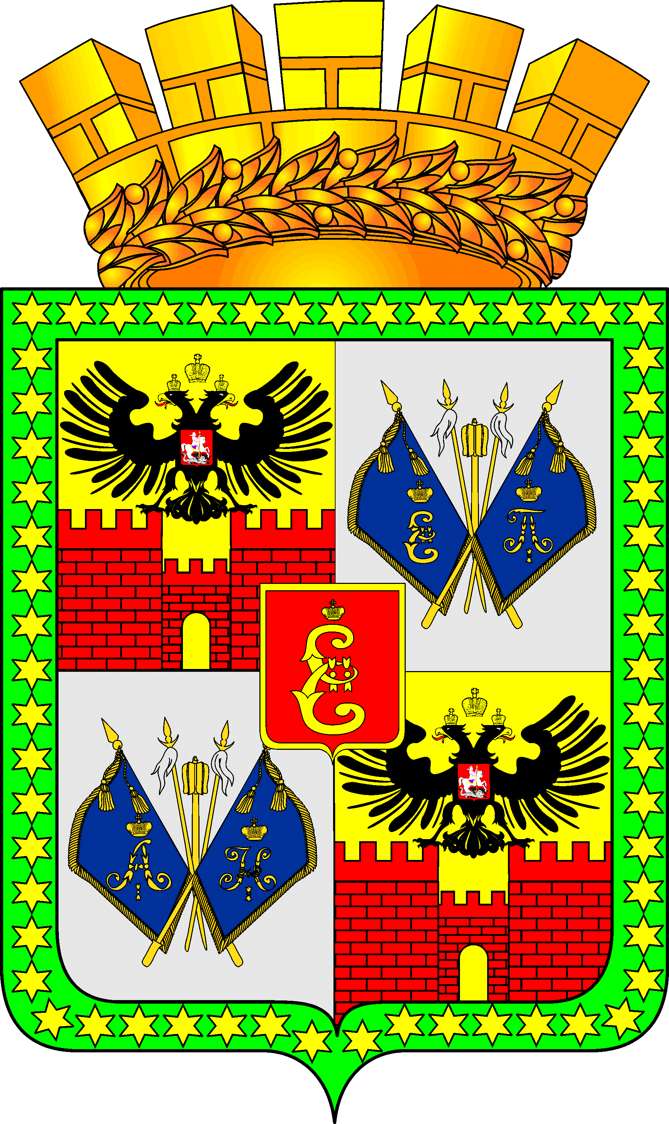
Администрация муниципального образования город Краснодар

департамент финансов
Красная ул., д. 122, Краснодар,350000, тел. (861) 255-66-08, факс (861) 255-20-91
e-mail:fku@krd.ru

ПРИКАЗ
«__11__»__01_____2009 г. № 2______

г. Краснодар

Об утверждении порядка составления, утверждения и ведения бюджетной сметы департамента финансов администрации муниципального образования город Краснодар

В соответствии с Бюджетным Кодексом Российской Федерации, приказом Министерства финансов Российской Федерации от 20.11.2007 № 112н «Об общих требованиях к порядку составления, утверждения и ведения бюджетных смет бюджетных учреждений », Положением о бюджетном процессе в муниципальном образовании город Краснодар, утвержденным решением городской Думы Краснодар от 22.11.2007 № 32 п.2, приказом департамента финансов администрации муниципального образования город Краснодар от 16.12.2008 № 113 «Об утверждении Порядка составления и ведения сводной бюджетной росписи и бюджетных росписей главных распорядителей средств местного бюджета (бюджета муниципального образования город Краснодар) (главных администраторов источников финансирования дефицита местного бюджета) (бюджета муниципального образования город Краснодар) п р и к а з ы в а ю:
1. Утвердить Порядок составления, утверждения и ведения бюджетной сметы департамента финансов администрации муниципального образования город Краснодар (прилагается).
2. Контроль за выполнением настоящего приказа возложить на отдел учета и отчетности департамента финансов администрации муниципального образования город Краснодар ( Тереник).

Первый заместитель главы муниципального образования город Краснодар, директор департамента | А.Н.Домбровский

